Интерактивная

Cистема управления и контроля

GSM

OSA-Контроль

www.samm.zp.ua/OSA-Kontrol

Введение

OSA-Контроль это изделие предназначенное для управления удаленным электрооборудованием с использованием GSM мобильной связи. Все управление и оповещение производится в режиме голосовой связи (обычный телефонный звонок).

Интерактивное голосовое управление используемая, как правило, в call-центрах (например, при звонке на информационные номера мобильных операторов) дает возможность абоненту получить информацию и управлять системой в автоматическом режиме. С помощью голосового меню и сигналов тонового набора, человек, нажав на определенную клавишу своего телефона, прослушивает информацию и, следуя указаниям голосового меню, может выбирать дополнительные варианты переходов в тот или иной пункт меню управления системой и оборудованием.

Каждому входу и выходу устройства назначается определенная голосовая фраза. При звонке система голосом проговаривает свое состояние и предлагает воспользоваться управлением для включения выключения выходов. Управление становится простым и понятным для любого пользователя.

Например: «Свет выключен…изменить нажмите один

Ворота закрыты…изменить нажмите два»

Находясь в любом месте и в любое время Вы, с помощью мобильного телефона, будете иметь возможность:
- Управлять, пользуясь подсказками голосового меню, четырьмя выходами для включения или выключения электрооборудования.
- Узнавать, из голосовых сообщений, в каком состоянии находятся выходы.
- Узнавать, из голосовых сообщений, о состоянии четырех входов. При изменении состояния входа, система сама дозвонится и сообщит об этом.

Подготовка Sim карты к работе

Приобретите стартовый пакет оператора мобильной GSM связи. Желательно чтобы пользователи пользовались услугами именно этого оператора. Вставьте Sim карту в телефон, отключите запрос PIN кода и сделайте один платный звонок для активации. Если на счету недостаточно денег для нормальной работы телефона, пополните счет. Достаньте Sim карту из телефона и аккуратно вставьте в разъем на плате изделия.

Включение и регистрация пользователей
Включите устройство в сеть 220В. Зарегистрируйте в устройстве 5 номеров телефонов пользователей. Для этого сделайте 5 звонков с телефонов пользователей, на номер, установленной SIM карты.
Если телефонных номеров пользователей меньше 5, то звоните с одного телефона несколько раз, так чтобы общее количество входных звонков было пять.
Голосовое меню скажет Вам «Номер задано». Когда все пять номеров зарегистрированы, система начинает работать.

Подключение выходов

Плата изделия имеет 4 выхода. На выходах 1, 2, 3 при включении появляется напряжение 12 Вольт, ток по каждому из этих трех выходов не должен превышать 1 Ампер. Эти выходы могут быть задействованы для включения выключения нагрузки 12В до 1А или для управления электромагнитными реле с последующей коммутацией электросети. Выходы Защищены от короткого замыкания. Выход 4 это контакты встроенного реле. Выходы подключаются непосредственно или через реле к электрооборудованию, которым необходимо управлять удаленно.

Подключение входов

Плата изделия имеет 4 входа. По каждому из входов система определяет наличие резистора с сопротивлением 4.3КОма. Замыкание или обрыв в этой цепи приводит к изменению состояния входа и соответственно проговаривается указанная голосовая фраза в голосовом сообщении. Возможно настроить дозвон по изменению состояния определенных входов. Входы используются для контроля разнообразных датчиков.

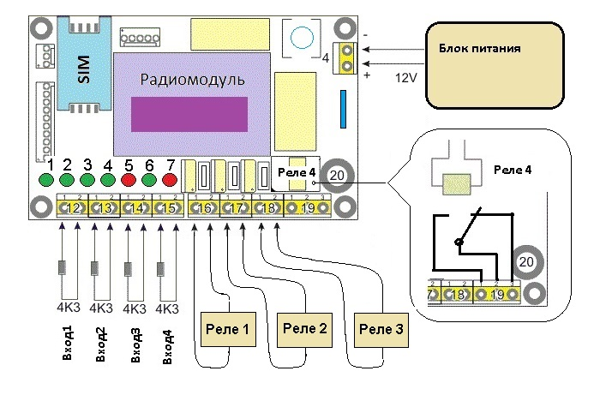

Светодиодная индикация состояния системы

На плате OSA-Котел семь индикаторных светодиодов. Смотрите первый рисунок.

Светодиоды с номерами 1, 2, 3 и 4 индицируют состояние соответствующих номеру светодиода входов и выходов.
- Светится – выход включен
- Не светится - выход отключен
- Периодически моргает - сопротивление резистора на входе не равно 4.3Кома

Светодиод номер 6 индицирует уровень приема GSM сети. Максимальный уровень – семь промигиваний, минимальный одно. При низком уровне рекомендуется применять внешнюю выносную антенну.

Светодиод номер 7 индицирует наличие напряжения питания.

Схема подключения к электросети

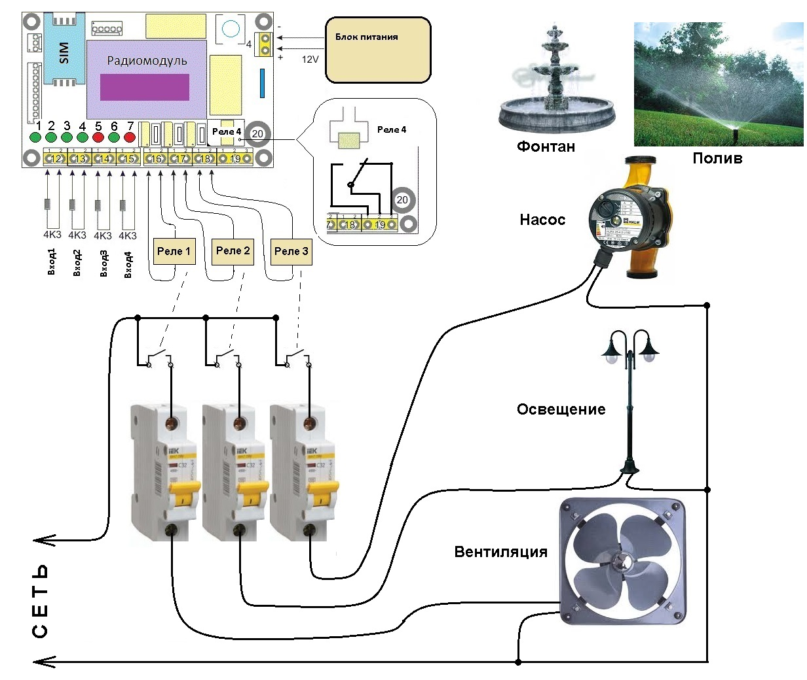

Настройка выходов

Каждому выходу устройства назначается определенная голосовая фраза. При звонке система голосом проговаривает эту фразу и предлагает воспользоваться управлением для включения выключения выходов.

Назначение голосовых фраз производится специальными кодами. Вход в режим настройки осуществляется при нажатии цифры «0 », во время звонка на устройство и прослушивания голосового меню. При этом система проговаривает фразу «ВВЕДИТЕ КОД» и ожидает от пользователя набора кода.

На рисунке указана структура кода. Пользуясь этим рисунком, выберите подходящую фразу для каждого из используемых выходов или отключите неиспользуемые выходы.

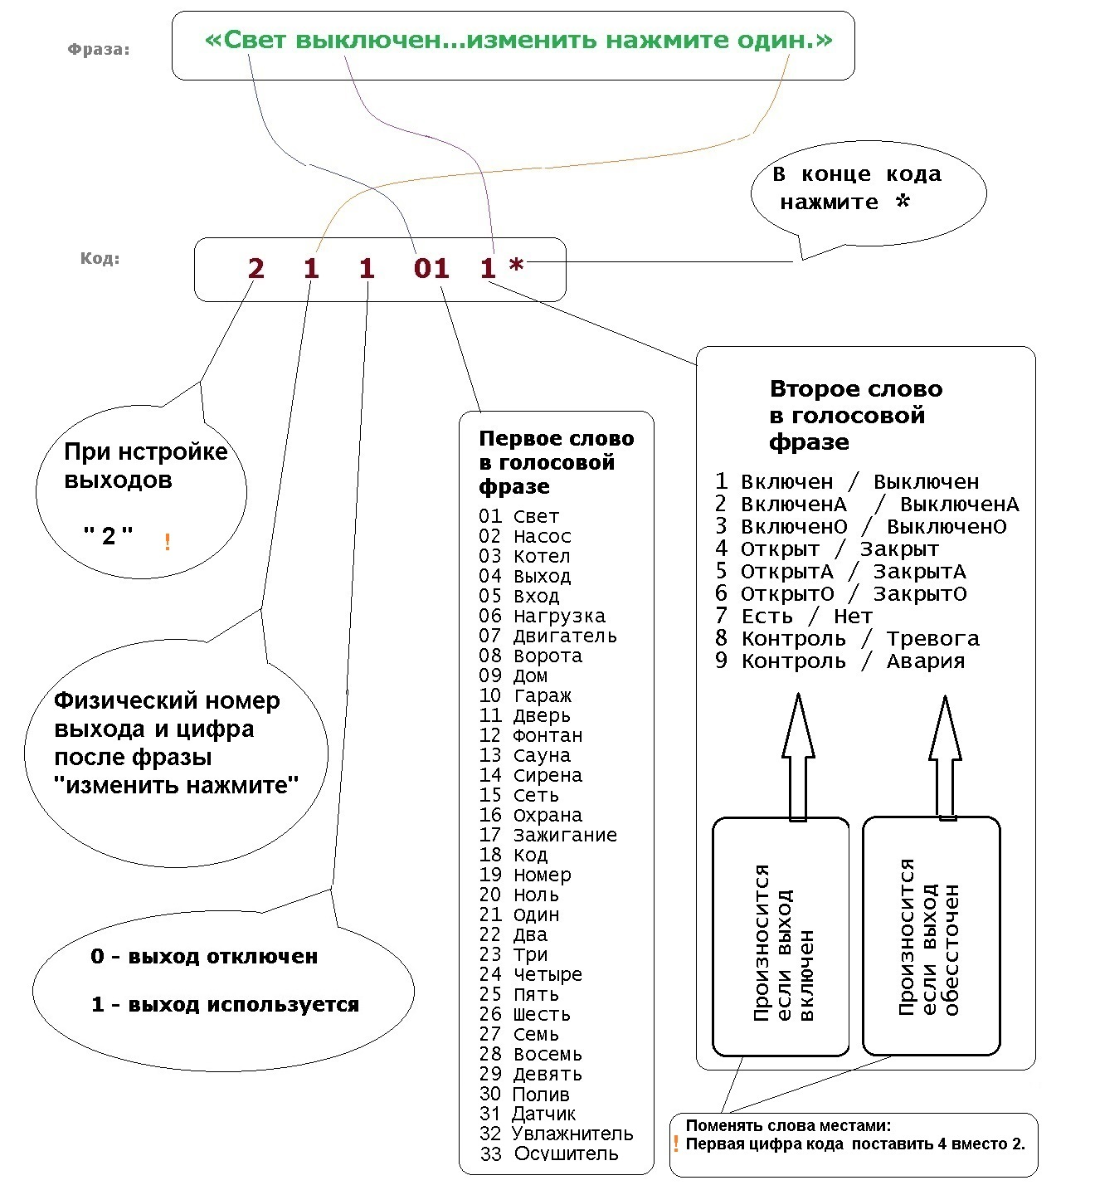

Настройка входов

Каждому входу устройства назначается определенная голосовая фраза. При звонке система голосом проговаривает фразу исходя из состояния входа.

Назначение голосовых фраз производится специальными кодами. Вход в режим осуществляется при нажатии цифры «0 », во время звонка на устройство и прослушивания голосового меню. При этом система проговаривает фразу «ВВЕДИТЕ КОД» и ожидает от пользователя набора кода.

На рисунке указана структура кода. Пользуясь этим рисунком, выберите подходящую фразу для каждого из используемых входов и отключите неиспользуемые входы. Выберите, необходимо ли будет позвонить пользователю, в случае изменения состояния входа.

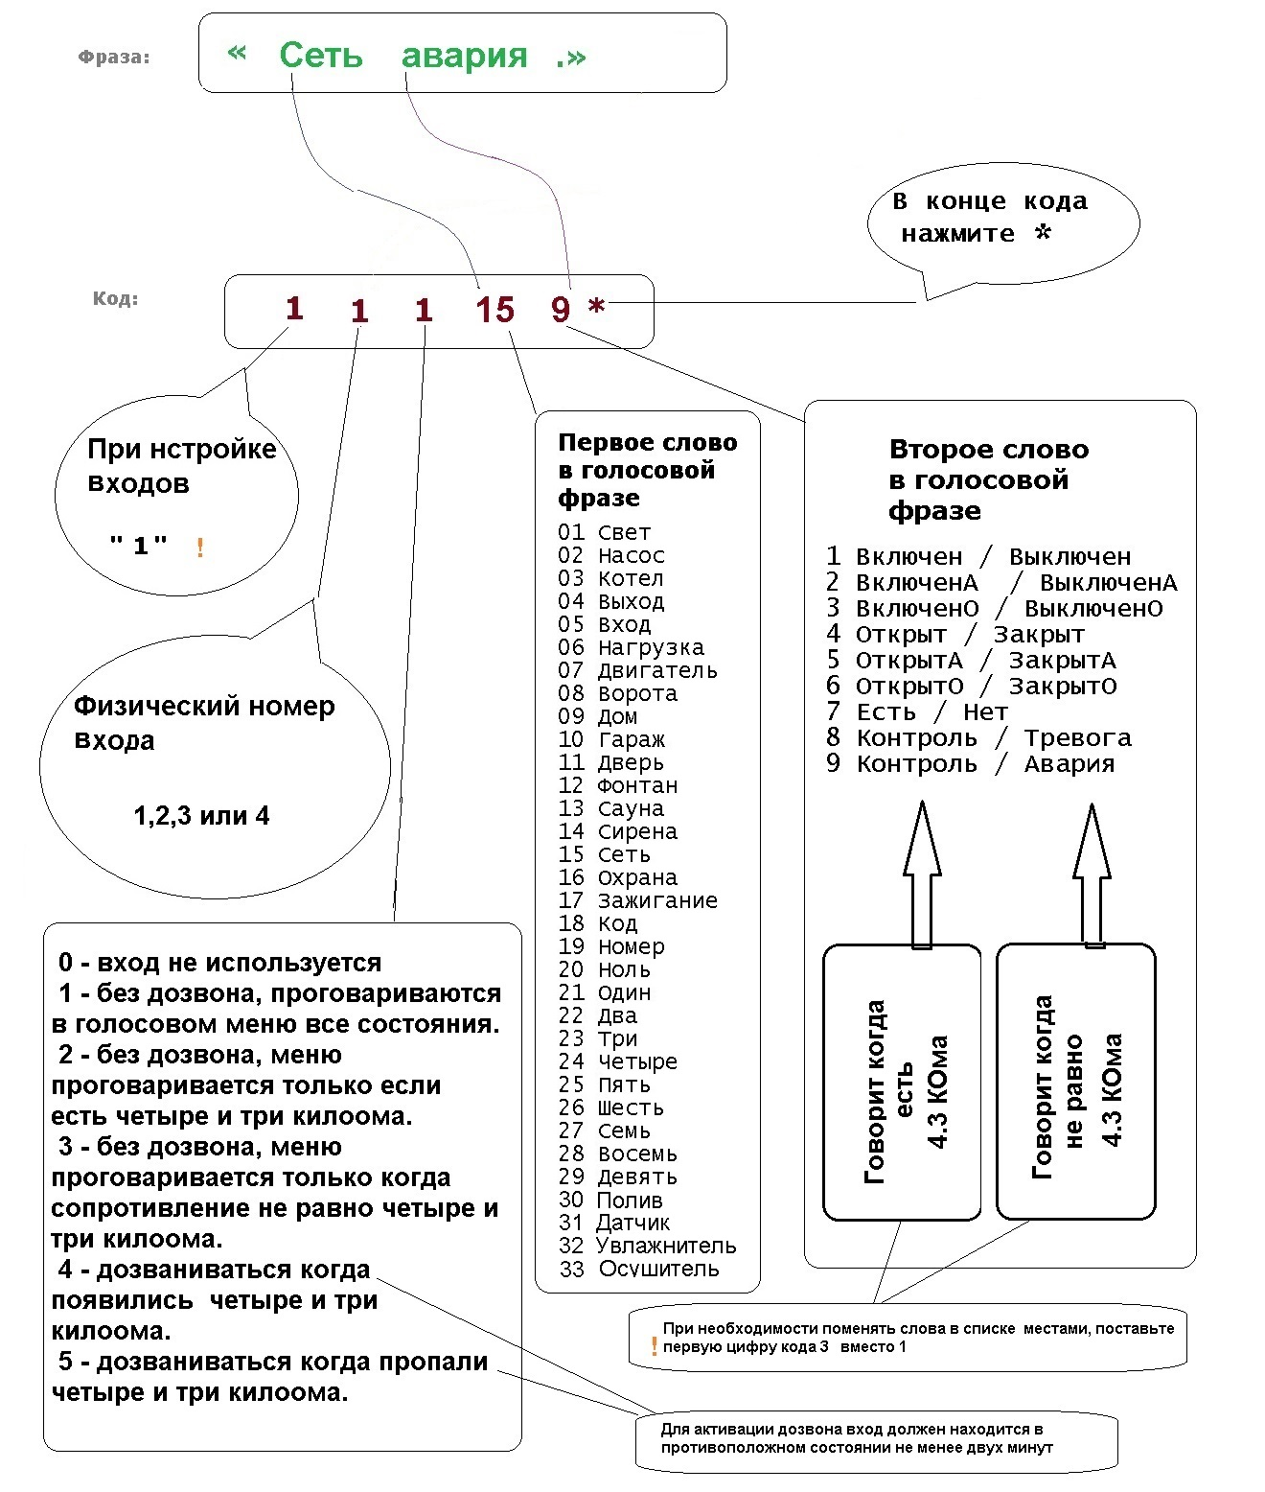

Сервисные настройки

На рисунке указана структура сервисного кода. Пользуясь рисунком, выберите нужное действие или режим работы.

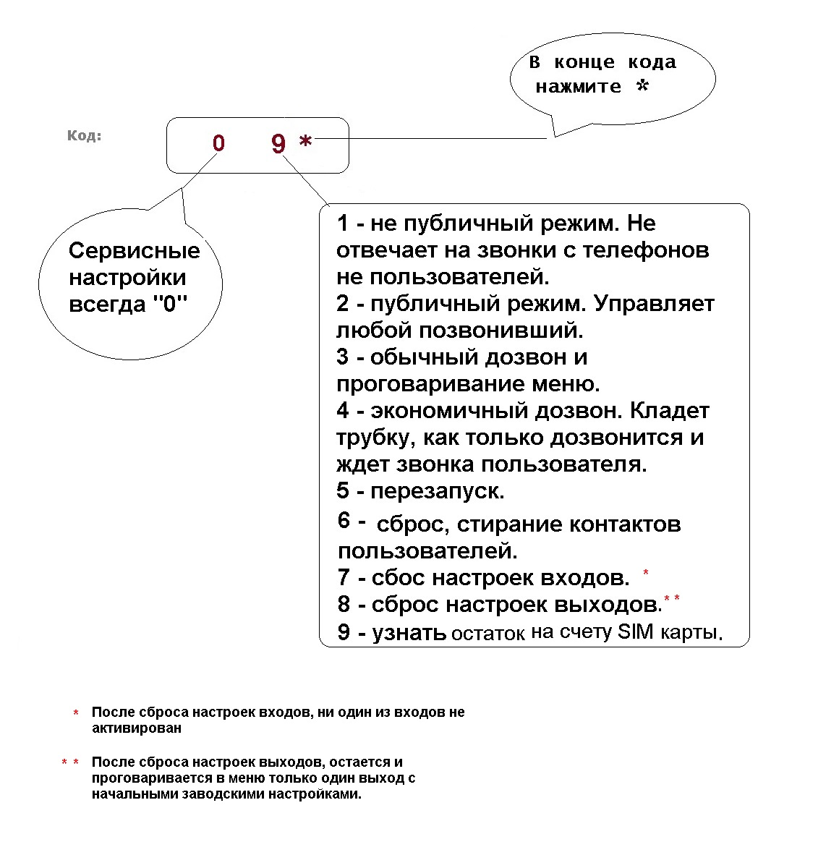

Технические характеристики

1. Напряжение питания | 9 В ... 15 В
2. Потребляемый ток (при напряжении питания 12В)
Режим ожидания, реле выключено | 60 мА
Режим оповещения | до 190 мА
3. Количество охранных зон (входов) | 4
4. Диапазон рабочих температур:
min | -30 °C
max | +85 °C
5. Сопротивление оконечного резистора | 4,3 КОм ± 5%
6. Выходы: | 4
6.1. Реле: | 1
Ток коммутации | 0,1 А (150 В)  1 А (15 В)
6.2. Открытый коллектор: | 3
максимально допустимый ток одного выхода | 1,3 А
Максимальный суммарный ток выходов | 3 А
Защита выходов | самовосстанавливающиеся  предохранители

